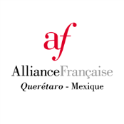
Compréhension orale à partir des podcasts proposés par l’Alliance Française de Querétaro

Episode 2 « D’où je viens … Lili PLUME (ALSACE) »

Niveau : B1
Durée de l’audio : 15’42
Questionnaire sur 3 fragments : 00’ à 01’02 / 01’05 à 02’48 / 02’50 à 03’55

Objectifs sociolinguistiques :
Connaître à partir du regard de Lili la région de l’Alsace, en France
Connaitre la gastronomie de l’Alsace

Objectifs linguistiques :
- Lexique : Description de la ville, la gastronomie, les boissons
- Grammaire : Passé composé, adjectifs qualificatifs,

Activité 1- Information sur Lili. (00’00 à 01’02)

- De quelle région de la France Lili est-elle originaire ?
………………………………………………………………………………………………………………………………..
- Dans quelle ville est-ce que Lili est née?
………………………………………………………………………………………………………………………………..
- Identifiez la région de l’Alsace dans la carte.

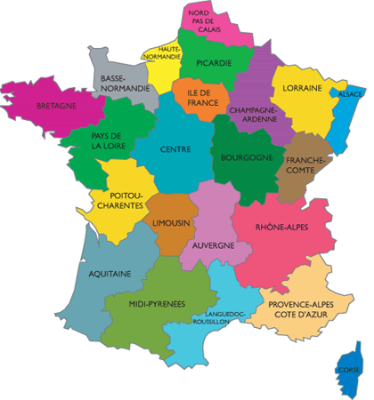

Activité 2- « La gastronomie de l’Alsace » (01’05 – 02’48)

- Écrivez le nom pour chaque plat sucré mentionné par Lili.

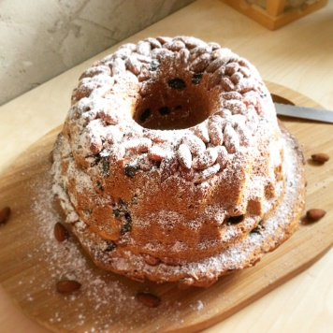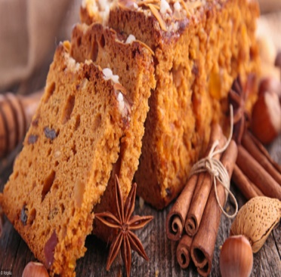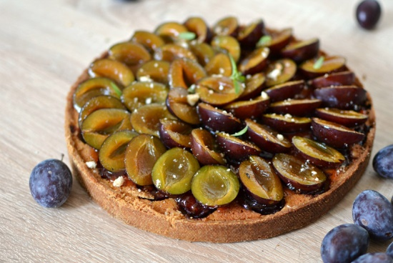

…………………………………… ……………………………………… …………………………………………

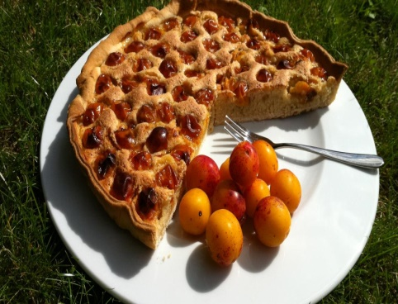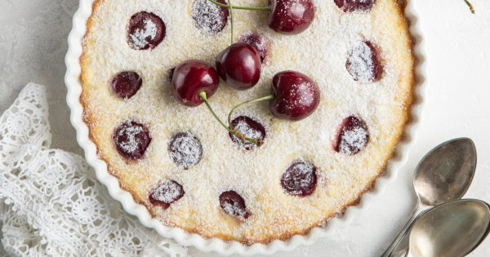

…………………………………… ……………………………………… …………………………………………

- Qu’est-ce qu’on mange à Pâques en Alsace ?
………………………………………………………………………………………………………………………………..
- Qu’est-ce qu’on mange à Noël en Alsace ?
………………………………………………………………………………………………………………………………..
- Écrivez le nom pour chaque plat salé mentionné par Lili.
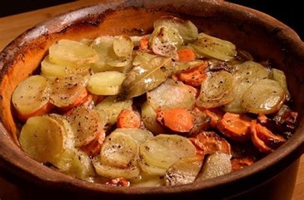
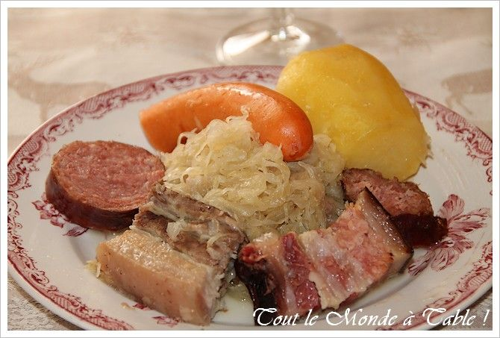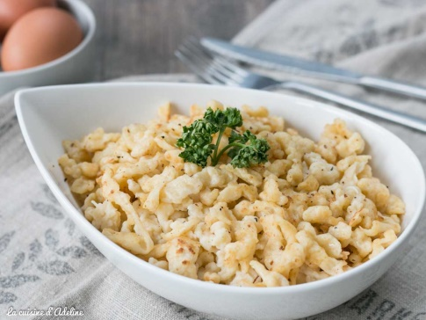

…………………………………… ……………………………………… …………………………………………

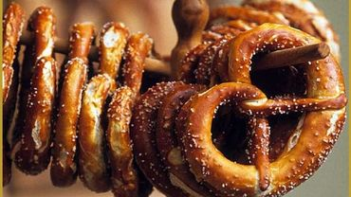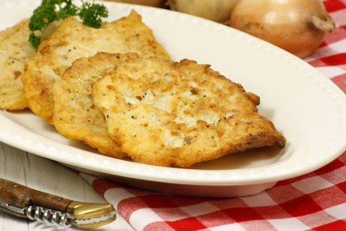

…………………………………… ………………………………………

- Quelles sont les sortes de viandes avec lesquelles on prépare le bekoff ?
- ………………………………………………..
- ………………………………………………..
- ………………………………………………..

Activité 3- « Les alcools typiques de l’Alsace » (02’50 – 03’55)

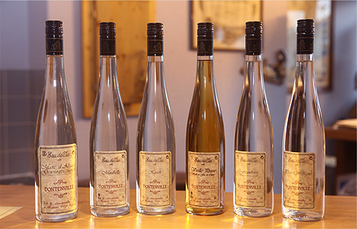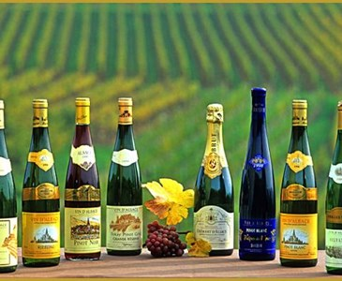

- Quel sont les deux alcools typiques mentionnés para Lili ?
- ………………………………………………..
- ………………………………………………..

- Quel est le fruit traditionnellement utilisé pour l’eau de vie?
………………………………………………………………………………………………………………………………..

- Parmi ces vins, lesquels sont cités par Lili?
- Muscat
- Pinot noir
- Riesling
- Pinot gris
- Vendange tardive
- Chablis
- Que rajoute les alsaciens à leur bière?
………………………………………………………………………………………………………………………………..

N’hésitez pas à écouter la suite du podcast dans lequel Lili nous parle aussi des paysages, des villes importantes, des artistes, des fêtes traditionnelles d’Alsace.

Pour aller plus loin…

Site de Lili : https://www.facebook.com/lili.plume.90
Page de son livre : https://www.facebook.com/liliplumedobrasil/
©Edwige FIJAK / Denisse VELAZQUEZ

